**2020-2021福建省莆田市莆田第二十五中学期末考八年级物理试卷**

姓名： 班级： 准考证号：

注意事项：请将答案正确填写在答题卡上，选择题使用2B铅笔填涂，非选择题注意不要超出答题区域，答题卡请勿折叠！

**一、选择题（每小题 2 分，共 32 分）**

1．通过实验第一次测出大气压值的科学家是（ ）

A．托里拆利 B．阿基米德 C．伽利略 D．牛顿

2．下列事例中，属于惯性造成危害的是（ ）

A．拍打被子去掉灰尘 B．从行驶的车上跳下容易摔倒

C．运动员采用助跑跳得更远 D．投出去的篮球飞向篮筐

3．用一水平推力推矿泉水瓶的下部，瓶会沿桌面滑动；用同样大小的水平推力推矿泉水瓶的上部，瓶会倾倒。该现象说明了力的作用效果与（ ）

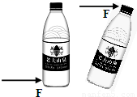

*F*

*F*

A．力的作用点有关 B．力的方向有关

C．力的大小有关 D．受力面积有关

4．我国完成了世界最高时速的动车组交会试验，两列高速运行的列车交会过程中，两车之间会生“强吸力”的原因是两车之间的空气（ ）

A．流速大，压强大 B．流速小，压强小

C．流速大，压强小 D．流速小，压强大

5．如图所示的飞行器中有一个所遵循的原理与其它的飞行器原理不同，这个飞行器是（ ）

|  |  |  |  |
| --- | --- | --- | --- |
|  |  |  |  |
| A．飞艇 | B．孔明灯 | C．飞机 | D．热气球 |

6．如图，下列实例中属于增大压强的是（ ）

|  |  |  |  |
| --- | --- | --- | --- |
|  |  |  |  |
| A．图钉尖很尖锐 | B．书包背带较宽 | C．铁轨下铺设枕木 | D．穿滑雪板滑雪 |

7．下列所示的实例中，为了增大摩擦的是（ ）

|  |  |  |  |
| --- | --- | --- | --- |
|  |  |  |  |
| A．轴承中间加滚珠 | B．车轴滴加润滑油 | C．磁浮列车悬浮行驶 | D．轮胎表面刻上花纹 |

8．疫情期间，智能配送机器人实现了无接触配送，智能配送机器人在平直道路上做匀速直线运动。则下列说法中错误的是（ ）

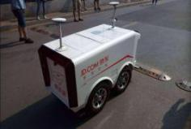A．机器人所受的牵引力和阻力是一对平衡力

B．机器人所受的重力和地面对机器人的支持力是一对平衡力

C．机器人对地面的压力和地面对机器人的支持力是一对相互作用力

D．机器人所受重力和机器人对地面的压力是一对相互作用力

9．厨房、卫生间里的脏水，通过下水管流到排水沟，我们却闻不到沟里的臭味。这种下水管的示意图最符合实际的是下图中的（ ）

|  |  |  |  |
| --- | --- | --- | --- |
| A． | B． | C． | D． |

10**．**如图所示，木块沿斜面从顶端匀速下滑的过程中，木块的 （ ）

A．重力势能减小，动能增大 B．重力势能减小，动能不变

C．重力势能不变，动能不变 D．重力势能不变，动能减小

11．下列所述的事例中，力对物体做功的是（ ）

A．手托铅球静止不动 B．提着桶在水平路面上前进

C．用力将杠铃举高 D．用力搬石头，搬而未动

12．登楼比赛中，质量为50kg的小明同学从一楼登上五楼用了12s，则他登楼的功率最接近于（ ）

A．5W B．50W C．500W D．5000W

13．如图所示，重为8N的石块浸没在水中称重时为5N，则石块受到的浮力大小为（ ）

A．3N B．5N C．8N D．13N

14．体积相同的木块、铝块与铁块浸没于同一液体中，三者所受浮力大小情况是（ ）

A．木块最大 B．铝块最大 C．铁块最大 D．一样大

15**．**如图甲的铁块，从下表面与液面刚刚接触时逐渐下放至液面下如框所示位置，图乙中能表示它所受浮力*F*随深度*h*变化关系的图像是

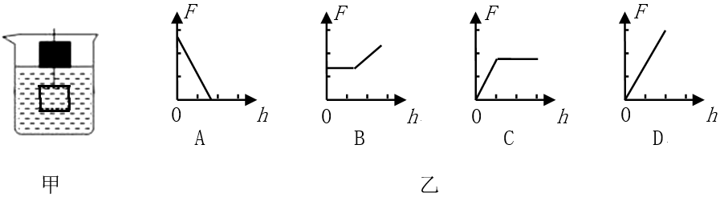

16**．**水平桌面上甲、乙两个相同容器中都装有水，当把两个体积相同的实心小球分别缓慢放入两容器中，两小球静止时液面高度相同，如图所示。则下列说法正确的是

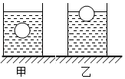A．两小球受到的浮力相等

B．甲容器中的小球密度较小

C．两容器对水平桌面的压力相同

D．甲容器底部受到的液体的压力大

**二、填空题（每个空格1分，共12分）**

17．2020年6月25日上午，我国载人潜水器支持保障母船“探索二号”在福州马尾启航，前往三亚南山港。若其搭载的万米载人潜水器“奋斗者”号没入海面下潜过程中，“奋斗者”号受到的压强__________，浮力__________(选填“增大”、“减小”或“不变”)。

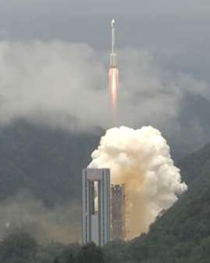18．2020年6月23日上午，我国在西昌卫星发射中心成功将北斗三号最后一颗全球组网卫星送入太空。如图，火箭加速上升时，动能__________，机械能__________(以上两空选填“增大”、“减小”或“不变”)；卫星脱离火箭后，还能继续在太空中运动，这是由于卫星具有__________。

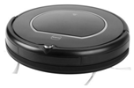19.随着人们生活水平的提高，扫地机器人逐步进入普通家庭。如图所示为某款扫地机器人，其工作时是通过电机转动使内部气流速度变______，压强变______，从而使杂物进入吸尘器达到清扫的目的。（均选填“大”或“小”）

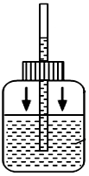20．小明将如图的自制气压计从一楼拿到六楼，会观察到玻璃管内的水面__________（选填“上升”或“下降”），这是由于大气压随高度增加而__________（选填“增大”或“减小”）的缘故。当气压小于一个标准大气压时，水的沸点__________（选填“大于”、“等于”或“小于”）100℃。

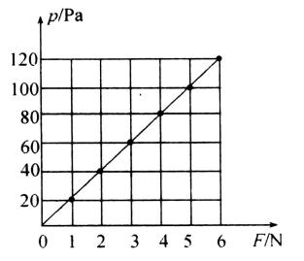

21.如图所示，是“探究物体对水平地面压强与__________关系”的实验后绘制的*P-F*关系图像，由图可知此物体与水平地面的接触面积是__________m2。

**三、作图题（本大题共2小题，共4分）**

22．如图所示，一小球在水中悬浮，作出小球受到的力的示意图。

23．如图所示，请画出球所受的重力*G*和球对墙面的压力*F*的示意图．

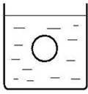 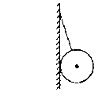

**四、简答题（4分）**

24．阅读短文，根据所学知识，回答问题：

三峡工程是目前世界上规模最大的水利枢纽工程，主要由大坝、电站厂房和通航建筑物三部分组成。三峡大坝上窄下宽，蓄水位高达175m，水从高处落下，冲击涡轮进行发电，年平均发电量880亿千瓦时；三峡大坝正常蓄水后，上下游水位落差达113m。

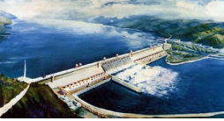（1）为什么三峡大坝要做成上窄下宽？

（2）请从能量的角度解释“蓄水位高达175 m”的目的。

**五、实验题（每个空格 1 分，共 28 分）**

25.（3分）如图甲是“探究二力平衡条件”的实验装置。

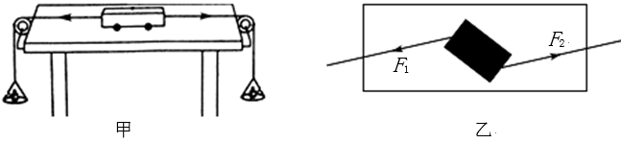

（1）当左、右两盘中的砝码质量 ____________（选填“相等”或“不相等”）时，桌面上的小车处于静止状态。

（2）小车处于静止后，保持F1与F2的大小不变，将小车扭转到如图乙所示的位置，松手后，小车将__________________（选填“保持静止”或“发生扭转”）。实验表明二力平衡时，要满足二个力在__________________的条件。

26.（5分）如图为探究“影响滑动摩擦力大小的因素”的实验。

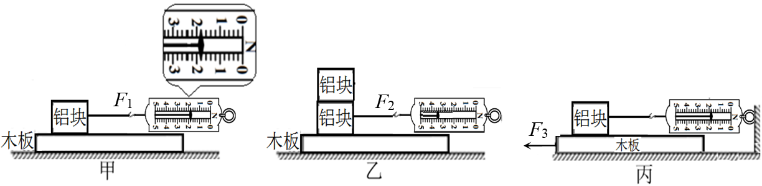

（1）图甲中，将铝块放在水平木板上，用弹簧测力计拉铝块沿水平方向做____________运动时，此时铝块所受滑动摩擦力大小等于____________N。

（2）比较甲、乙两次实验是为了探究滑动摩擦力大小与____________的关系。

（3）利用丙图装置进行实验时，通过向左水平拉动木板，来测铝块受到的滑动摩擦力。当木板被拉动后增大拉力 F3，铝块受到的摩擦力____________（选填“增大”、“减小”或“不变”）。

（4）实验中分别在木板和毛巾表面上依次叠加相同铝块，完成滑动摩擦力大小的影响因素探究，得到摩擦力 f 与压力 F压 的关系图象如图所示，其中____________（选填“A”或“B”）图表示铝块在毛巾表面上的摩擦力 f 与压力 F压 关系。

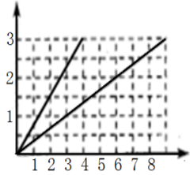

A

B

*O*

*f* / N

*F*压/ N

27．（4分）如图14所示，用压强计探究“影响液体内部压强大小的因素”。

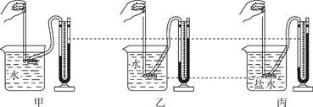

1. 若在使用压强计前，发现U形管内水面已有高度差，通过________（选填序号）方法可以进行调节（2分）。

A.从U行管内向外倒出适量水 B.拆除软管重新安装 C.向U形管内添加适量水

（2）比较图甲和图乙，可以初步得出结论：在同种液体中，液体内部压强随液体________的增加而增大。

（3）如果要探究液体内部压强是否与液体密度有关，应选择乙和________图进行比较。可以初步得出的结论：在不同种液体中，当深度相同时，液体的密度越大，产生的压强越________（选填“大”或“小”）。

28．（7分）小华为了“探究浮力的大小与哪些因素有关”，他按照图中字母顺序做了如下实验：

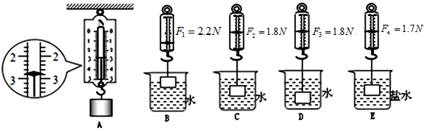

（1）分析比较实验步骤A、C、E，得出浮力的大小与____________有关。

（2）分析C、D两图知道：当金属块浸没入水中后，所受浮力的大小与它浸入水的深度______（选填“有关”或“无关”），因为此时金属块浸没在水中的_________没有发生变化。

（3）比较A、C两图可知物体浸没在水中时受到的浮力大小为_________N，计算可知该物体的体积为_______________m3。

（4）比较A、E两图可知物体排开盐水的重力大小为______N，计算可知盐水的密度是_______________kg/m3。  
29.（5分）如图所示，是探究“物体动能的大小与哪些因素有关”的实验装置示意图。

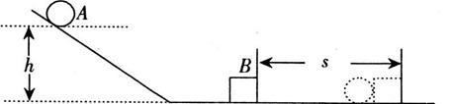

（1）本实验的研究对象是物体________（选填“A”或“B”），其动能的大小是通过___________________________反映出来的；

（2）在研究物体的动能与物体的质量是否有关时，让质量不同的物体从斜面的______________由静止滚下，使物体滚到水平面时的________大小相等；

（3）该实验中若水平面绝对光滑，将________（选填“能”或“不能”）达到探究目的。

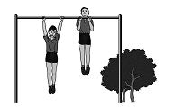30.（4分）学习了功率的知识后，小刚想粗略地测算自己在单杠上做引体向上运动时的功率，如图所示。

（1）实验中依据的原理是（写公式）________。

（2）需要的测量工具：体重计、秒表、________。

（3）小刚测出了自己的质量为m，连续做引体向上n次所用的时间t，并测出自己每做一次引体向上时的________________。则他做引体向上时功率的表达式是________。

**六、计算题（20分）**

31.（6分）如图甲，用电动叉车搬运重为5000N的货物，从A点水平移动到B点，用时20s；然后从B点匀速提升到C点，又用时5s，，搬运过程中货物始终水平放置，各点间距离如图乙所示。求：

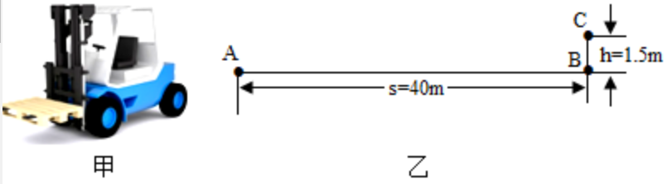

（1）叉车在AB段的平均速度。

（2）叉车在AB段对货物的支持力做的功。

（3）叉车在BC段对货物做功的功率。

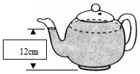32.（6分）如图所示，平底茶壶放置在水平桌面中央。茶壶的质量是0.4kg，底面积是4×10-3m2，内盛0.6kg的水，水的深度为12cm。求：

（1）茶壶对水平桌面的压力；

密 封 线（密封线内不得答题）

……………………………………………………………………………………………………………………………………………………

（2）茶壶对水平桌面的压强；

（3）水对茶壶底部的压强。

33．（8分）如图所示，体积为5×10-4m3的长方体木块浸没在装有水的柱形容器中，细线对木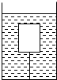块的拉力为2N，求：

（1）木块受到水的浮力；

（2）木块的质量；

（3）木块的密度。

**八年级物理参考答案及评分建议**

**一、选择题：本题共16小题，每小题2分，共32分．**

|  |  |  |  |  |  |  |  |  |  |  |  |  |  |  |  |
| --- | --- | --- | --- | --- | --- | --- | --- | --- | --- | --- | --- | --- | --- | --- | --- |
| 1 | 2 | 3 | 4 | 5 | 6 | 7 | 8 | 9 | 10 | 11 | 12 | 13 | 14 | 15 | 16 |
| A | B | A | C | C | A | D | D | A | B | C | C | A | D | C | C |

**二、填空题：本题共5小题，每空1分，共12分．**

17．增大 不变 18．增大 增大 惯性

19．大 小 20．上升 减小 小于

21．压力 0.05

**三、作图题：本题4分．**

22．（2分）重力、浮力各1分

23．（2分）重力、压力各1分

**三、简答题：本题4分．**

24．（4分）

（1）根据p=ρgh（1分），越下方水对大坝的压强越大（1分）

（2）高度越高（1分），水的重力势能越大（1分）

**四、实验题：本题共7小题，共29分．**

25．（3分）（1）相等 （2）发生扭转 同一直线

26．（5分）（1）匀速直线 1.8 （2）压力

（3）不变 （4）A

27．（4分）（1）B （2）深度 （3）丙 大

28．（7分）（1）液体密度 （2）无关 体积

（3）1 1×10-4 （4）1.1 1.1×103

29．（5分）（1）A B移动的距离 （2）同一高度 速度

（3）不能

30．（4分）（1）P=W/t （2）刻度尺

（3）上升高度h P＝mghn/t

**五、计算题：本题共3小题，共20分．**

34．（2+1+3分）略

35．（2+2+2分）略

36．（2+4+2分）略